|  |  |  |  |  |  |
| --- | --- | --- | --- | --- | --- |
| Jurnal Ilmiah Setrum | | | | **Article In Press** | |
| **Volume 1, No.1, Juni 2018** | **p-ISSN : 2301-4652 / e-ISSN : 2503-068X** | | | |  |
|  |  | |  | | |
| **Implementasi Pengaturan Kelembaban Tanah Pembumian Besrbasis Mikrokontroler Arduino**  Hikmatul Amri1, Jefri Lianda1,  1Jurusan Teknik Elektro, Politeknik Negeri Bengkalis, Bengkalis, Riau. | | | **Informasi Artikel**  **Naskah Diterima :** 16 Maret 2017  **Direvisi :** 14 April 2017  **Disetujui :** 15 Juni 2017  *doi: 10.5281/zenodo.824398*  **\*Korespodensi Penulis :** hikmatul_amri@polbeng.ac.id  jefri@polbeng.ac.id | | |
|  | |  |  | | |
| **Graphical abstract** | | **Abstract**  *In the measurement of the grounding resistance in an installation is strongly influenced by the type of soil in which the grounding electrode is planted, soil layer, soil moisture and temperature. In the measurement of the grounding resistance the condition of an electrical installation shall have an grounding resistance less than or equal to 5Ω. To obtain accurate grounding resistivity measurement results, the application of digital system is required. In this research is the implementation of the reading system, monitoring the grounding resistance and maintaining the soil moisture level on the electrode rod so that the maximum 5Ω grounding resistance threshold can be maintained. The purpose of this system is to monitor the value of grounding resistance in the building area and to maintain soil moisture level for the grounding resistance under ideal conditions. The system can read the grounding resistance by obtaining information from the voltage and current sensors, displaying data on the LCD and maintaining the soil moisture by controlling the selenoid valve water that regulates the flow of water from the tank to the ground implanted rod electrode. From the research that has been done, the result of the error of reading of grounding resistance is 2,40% when compared to meeger measuring instrument, and controller response in regulating selenoid valve water if grounding resistance rises above 5Ω because dry soil has 100% success.*  ***Keywords:*** *grounding resistance, voltage and current sensors, selenoid valve water* | | | |
|  | | | |
| **Abstrak**  Dalam pengukuran tahanan pembumian pada sebuah instalasi sangat dipengaruhi oleh jenis tanah tempat dielektroda pembumian ditanam, lapisan tanah, kelembaban tanah dan temperatur. Pada pengukuran tahanan pembumian syarat sebuah instalasi listrik harus memiliki tahanan pembumian kurang dari atau sama dengan 5Ω. Untuk memperoleh hasil pengukuran tahanan pembumian yang akurat maka dibutuhkan penerapan sistem digital. Pada penelitian ini merupakan implementasi sistem pembacaan, pemantauan tahanan pembumian dan menjaga tingkat kelembaban tanah pada batang elektroda agar batas ambang tahanan pembumian maksimal 5 ohm bisa terjaga. Tujuan sistem ini untuk memantau nilai tahanan pembumian pada area gedung dan menjaga tingkat kelembaban tanah agar tahanan pembumian pada kondisi ideal. Sistem ini bisa membaca tahanan pembumian dengan memperoleh informasi dari sensor tegangan dan arus, menampilkan data pada LCD dan menjaga kelembaban tanah dengan mengontrol selenoid valve water yang mengatur aliran air dari tangki ke tanah yang ditanamkan elektroda batang. Dari penelitian yang sudah dilakukan diperoleh hasil eror pembacaan tahanan pembumian sebesar 2,40 % jika dibandingkan alat ukur meeger, dan respon kontroler dalam mengatur selenoid valve water jika tahanan pembumian naik diatas 5 ohm karena tanah yang kering memiliki tingkat keberhasilan sebesar 100%.  **Kata kunci:** tahanan pembumian, sensor tegangan dan arus, selenoid valve water | | | |
|  | |  |  | | |
|  | | © 2017 Penerbit Jurusan Teknik Elektro UNTIRTA Press. All rights reserved | | | |
|  | |  |  | | |

**1. PENDAHULUAN**

Sejalan dengan perkembangan ilmu pengetahuan dan teknologi, sistem pengukuran semakin berperan penting dalam kehidupan manusia. Sistem tersebut sangat membantu pekerjaan manusia. Peranan penting dari sistem pengukuran merambah dalam segenap aspek kehidupan manusia. Pemanfaatan sistem pengukuran instrumentasi ini memberikan kemudahan bagi para teknisi lapangan salah satunya adalah dalam pengukuran nilai tahanan pembumian (grounding).

Dalam pengukuran tahanan pembumian pada sebuah instalasi sangat dipengaruhi oleh jenis tanah tempat dielektroda pembumian ditanam, lapisan tanah, kelembaban tanah dan temperatur. Pada pengukuran tahanan pembumian syarat sebuah instalasi listrik harus memiliki tahanan pembumian kurang dari atau sama dengan 5Ω. Untuk memperoleh hasil pengukuran tahanan pembumian yang akurat maka dibutuhkan penerapan sistem digital.

Pada umumnya alat ukur tahanan pembumian/earth meter yang terdapat di pasaran sistem pembacaannya masih menggunakan jarum atau analog sehingga dalam pembacaan hasil pengukuran tergantung dari kejelian mata penguji/human error sering terjadi. Untuk itu penulis ingin membuat sistem pengukuran tahanan pembumian otomatis yang tampilan terlihat langsung (digital) dan jika tahanan tanah naik maka sistem akan berusaha menjaga tahanan tanah tetap di batas ambang yang diperbolehkan. Sistem ini nantinya akan dipasang pada gedung-gedung sehingga sistem grounding pada gedung tersebut dapat maksimal.

Idealnya suatu pembumian (pembumian) besar tahanannya nol ohm. Tidak ada satu standar mengenai ambang batas nilai tahanan pembumian yang harus diikuti oleh semua badan. Semakin kecil tahanan pembumian (pembumian) semakin baik. Tetapi badan NFPA dan IEEE telah merekomendasikan nilai tahanan pembumian (pembumian) lebih kecil atau sama dengan 5Ω. Peralatan yang digunakan untuk mengukur tahanan pembumian adalah: digital earth resistance tester.

Penelitian sebelumnya yang dilakukan oleh Defi yaitu perancangan alat ukur impedansi pembumian. Pada penelitiannya ini, penulis membuat perancangan dilakukan untuk memperoleh alat ukur impedansi pembumian yang mampu mengukur tegangan puncak, arus puncak dan impedansi pembumian dalam satu kesatuan pengukuran. Pengujian alat ukur dilakukan dilaboratorium menggunakan sumber tegangan impuls 400V dan rangkaian-rangkaian pengganti untuk keperluan pengujian. Hasil pengujian alat ukur impedansi pembumian ini menunjukkan bahwa alat ukur telah dapat digunakan untuk pengukuran impedansi impuls dan tahanan dc yang menggunakan rangkaian pengganti dengan mengabaikan pengaruh pengkabelan sehingga kesalahan relatifnya cukup kecil 7, 13 %[1].

Pada penelitian sebelumnya dilakukan oleh Managam dan Martin dengan judul penentuan nilai impedansi pembumian elektroda batang tunggal berdasarkan karakteristik response impuls. peristiwa sambaran petir menyebabkan arus impuls dengan frekuensi tinggi sampai orde kHz, sehingga ketika sistem pembumian bekerja karena dikenai arus impuls petir, maka dari hasil penelitian diperoleh rata-rata persentase perbedaan antara resistansi pembumian yang diukur dengan sumber DC dan impedansi pembumian yang diukur dengan sumber impuls sebesar 8,0 %. Dari model tersebut dihitung nilai impedansi pembumian untuk berbagai variasi kedalaman elektroda batang pembumian dari kedalaman 2 sampai 6 meter berdasarkan respon impulsnya. Dari hasil-hasil pengukuran dan perhitungan diperoleh nilai impedansi pembumian terkecil sebesar 23,01 Ohm pada kedalaman elektroda batang 6 meter dengan penurunan impedansi pembumian rata-rata pada setiap kedalaman 1m mulai 2m sampai 6m sebesar 5,25 Ohm. [2].

Pada penelitian sebelumnya dilakukan oleh Jovanović dan kawan kawan dengan menganalisis perbandingan karakteristik sistem pentanahan dari elektroda plat dan grid sebagai bagian dari sistem grounding. Elektroda elektroda plat berupa plat dengan ukuran tertentu yang ditanam pada tanah dan pada satu sisinya dihubungkan dengan sistem pembumian pada instalasi gedung/perumahan sedangkan elektroda grid merupakan elektroda yang membentuk kisi-kisi. Penelitian dilakukan dengan membuat kombinasi pemasangan vertikal dan hirzontal untuk masing-masing eletroda. Dari hasil penelitian yang dilakukan dapat menyimpulkan bahwa tidak ada perbedaan yang signifikan antara karakteristik elektroda grid dan plate untuk dimensi yang sama. Disisi lain konstruksi grid lebih murah biayanya jika dibandingkan dengan konstruksi plat, sehingga konstruksi grid menjadi pilihan baru dalan sistem pembumian/grounding [3].

Pada penelitian sebelumnya dilakukan oleh Amri dan Jefri dengan judul rancang bangun alat pendeteksi resisitansi tanah. Penelitian dilakukan dengan membuat alat ukur tahanan pembumian pengganti earth tester dengan mengkombinasikan sensor tegangan DC dan sensor arus tipe ACS712 5A untuk mendapatkan nilai tahanan. Dari hasil pengujian yang dilakukan dapat diketahui rata-rata eror adalah 2,3% jika dibandingkan dengan alat ukur keluaran pabrik yang sudah terkalibrasi [4].

Beberapa cara yang bisa dilakukan untuk mendapatkan tahanan pembumian yang kecil adalah dengan memperdalam penanaman elektroda, memperluas area elektroda dan mencari lokasi tanah yang selalu lembab/basah. Tata letak hardware sistem pengaturan kelembaban tanah pada tahanan pembumian dapat dilihat pada Gambar 1. Dari Gambar 1 dapat diketahui bahwa sensor tegangan dipasang pada elektroda E dan P, sensor arus dipasang pada elektroda E dan C dan selenoid valve water dipasang tepat pada elektroda E untuk menjaga tanah tetap pada kondisi lembab sehingga tahanan pembumian dapat dijaga agar tidak melewati batas ambang. Jarak pemasangan elektroda P, E dan C adalah 5 – 10 Meter.

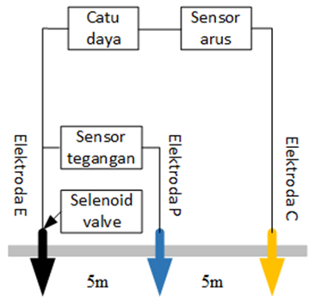

Gambar 1. Tata letak pemasangan sensor dan aktuator

**2. METODE PENELITIAN**

1. Metode Penelitian

Secara garis besar, penelitian dilakukan secara bertahap seperti yang akan dijelaskan sebagai berikut:

1. Melakukan studi literatur sehingga dapat menentukan langkah-langkah merancang sistem.
2. Perancangan plant secara umum dibagi menjadi 2, yaitu perancangan *hardware* (Perangkat keras) dan perancangan *software* (perangkat lunak). Tahap berikutnya menentukan apa saja komponen yang diperlukan baik hadware maupun algoritma.
3. Pada *software* juga terbagi menjadi 2 bagian yaitu algoritma yang berfungsi untuk pembacaan sensor-sensor, pengolahan data sensor dan algoritma penjagaan tahanan pembumian untuk tetap mempertahankan pada batas ambang tahanan pembumian
4. Merealisasikan sistem sesuai dengan perancangan dan analisis yang telah dilakukan.
5. Tahap selanjutnya melakukan pengujian tahanan pembumian kemudian membandingkan dengan pembacaan alat ukur untuk mengetahui keakurasian.
6. Pengujian sistem secara keseluruhan dilakukan untuk mengetahui seberapa tingkat keberhasilan sistem, pengecekan sistem dengan rancangan serta melihat tingkat performasi sistem.
7. Langkah terakhir adalah analisis eror sistem dan penyebabnya.
8. Penarikan kesimpulan.
9. Diagram Alir Penelitian

Secara sederhana proses sistem pengaturan kelembaban tanah pada tahanan pembumian dapat digambarkan melalui diagram alir pada Gambar 2.

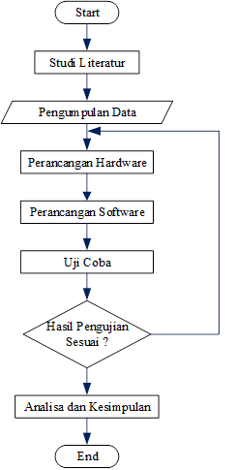

Gambar 2. Diagram Alir Penelitian

1. Perancangan Penelitian

Perhitungan nilai tahanan pembumian yang diidentifikasi oleh sensor arus dan tegangan. Untuk menghitung tahanan pembumian, maka digunakan rumus sebagai berikut:



Dimana:

V : Tegangan terukur sensor tegangan (Volt).

I : Arus terukur sensor arus (Ampere).

R : Tahanan (Ohm).

Misalkan tegangan terukur adalah 3V, arus terukur adalah 0,6 A., maka kita bisa menghitung tahanan pembumian sebagai berikut:



maka didapatkan nilai tahanannya sebesar: 5 Ohm

Desain perancangan peralatan untuk sistem pengaturan kelembaban tanah pada tahanan pembumian yang dibuat dapat dilihat secara lengkap pada Gambar 3. Sistem ini dikendalikan oleh mikrokontroler Arduino Nano sebagai otak/pengendalikan dan dibantu beberapa I/O seperti modul arus dan tegangan DC sebagai masukan, LCD sebagai penampil data dan solenoid valve water untuk mengatur katup air.

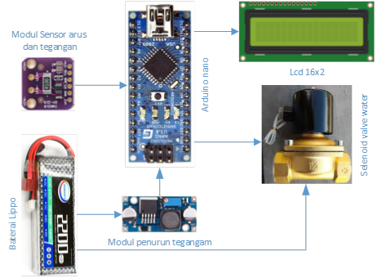

Gambar 3. Desain Perancangan Alat

**3. HASIL DAN PEMBAHASAN**

1. Hasil Perancangan Prototipe

Hasil perancangan penelitian ini yaitu telah membuat rangkaian elektronika dan pemasangan sensor arus dan tegangan yang akan digunakan untuk mengukur tahanan pembumian. Selain itu, persiapan pemasangan driver untuk solenoid valve agar dapat dikendalikan berdasarkan batas mininal tahanan pembumian yaitu di bawah 5 Ohm. Hasil perancangan alat dapat dilihat pada Gambar 4.

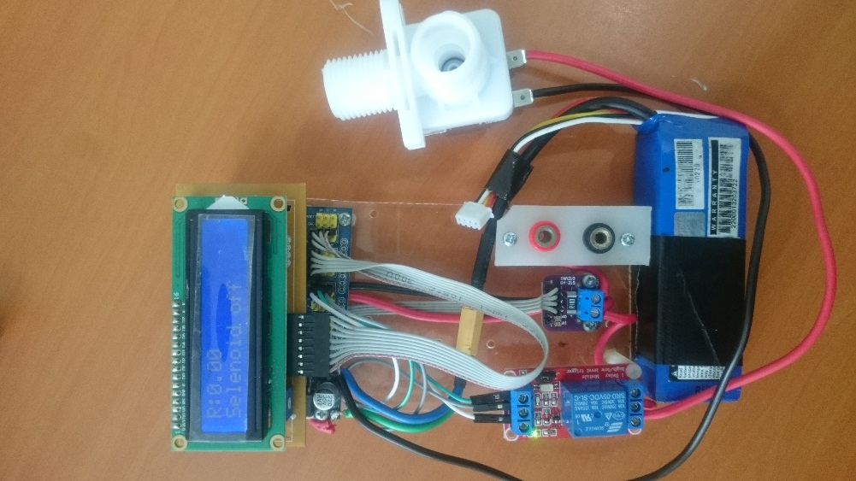

Gambar 4. Hasil Perancangan Prototipe

1. Hasil Pengujian Data
   * 1. Hasil Pengujian Tahanan Pembumian

Hasil pengujian sensor arus dan tegangan ini akan mengukur besarnya tahanan pembumian. Setiap data yang diukur maka akan ditampilkan dengan satuan Ohm. Pada pengujian ini dilakukan menggunakan sensor arus tegangan tipe INA219. Adapun hasil dari pengujian hasil sensor dapat dilihat pada Tabel 1.

Tabel 1. Hasil Pengukuran Tahanan Pembumian

|  |  |  |  |  |  |  |  |
| --- | --- | --- | --- | --- | --- | --- | --- |
| No | Nilai | Output Sensor | | | Alat Ukur (Ω) | Eror (%) | |
| Tahanan (Ω) | Tegangan (V) | Arus (mA) | Tahanan (Ω) | Alat Ukur | Prototipe |
| 1 | 3,9 | 11,41 | 101,07 | 4,11 | 4,6 | 17,95 | 5,38 |
| 2 | 4,7 | 11,41 | 2422,50 | 4,71 | 5,6 | 19,15 | 0,21 |
| 3 | 5,6 | 11,41 | 1984,34 | 5,75 | 6,8 | 21,43 | 2,68 |
| 4 | 6,8 | 11,41 | 1663,27 | 6.86 | 7,7 | 13,24 | 0,88 |
| 5 | 8,2 | 11,41 | 1984,34 | 8,55 | 9,4 | 14,63 | 4,27 |
| 6 | 10 | 11,41 | 1663,27 | 10.1 | 10,8 | 8,00 | 1,00 |
| **Rata-rata eror** | | | | | | **2,40** | **15,73** |

* + 1. Hasil Pengujian Keseluruhan

Hasil Pengujian keseluruhan sistem dilakukan dengan melakukan pengujian di lapangan untuk mengetahui kinerja sistem. Pada pengujian ini untuk mengetahui respon dari solenoid dalam mengatur aliran air pada sistem pembumian. Hasil pengujian keseluruhan sistem dapat dilihat pada Tabel 2.

Tabel 2. Hasil pengujian keseluruhan sistem

|  |  |  |  |  |  |
| --- | --- | --- | --- | --- | --- |
| No | Nilai Tahanan Terukur (Ω) | Kondisi relai | Respon Selenoid | Kondisi Air | Keterangan |
| 1 | 4 | Tidak aktif | Off | Tidak mengalir | Berhasil |
| 2 | 4,5 | Tidak aktif | Off | Tidak mengalir | Berhasil |
| 3 | 4,8 | Tidak aktif | Off | Tidak mengalir | Berhasil |
| 4 | 4,9 | Tidak aktif | Off | Tidak mengalir | Berhasil |
| 5 | 5 | Tidak aktif | Off | Tidak mengalir | Berhasil |
| 6 | 5,1 | Aktif | On | Mengalir | Berhasil |
| 8 | 5,2 | Aktif | On | Mengalir | Berhasil |

**4. KESIMPULAN**

1. Kesimpulan

Dari hasil penelitian tentang sistem pengaturan kelembaban tanah pada tahanan pembumian ini dapat diambil kesimpulan yaitu sebagai berikut:

1. Dari hasil pengujian yang dilakukan dapat diketahui rata-rata eror adalah 2,4% jika dibandingkan dengan alat ukur keluaran pabrik yang sudah terkalibrasi.
2. Hasil pengujian keseluruhan sistem menunjukkan bahwa sistem bekerja dengan baik yaitu: jika tahanan pembumian yang dideteksi di atas 5 Ohm maka relai akan aktif untuk membuka keran pada solenoid sehingga air bisa mengalir dari tangki ke batang elektroda.
3. Saran

Saran yang diberikan untuk penelitian ini yaitu agar dapat dikembangkan dari segi teknologi yaitu:

1. Sistem pengaturan bisa dilakukan secara manual jika sistem otomatis gagal dan dilakukan jarak jauh dengan model remot kontrol.
2. Pemantauan bisa dilakukan secara *realtime* secara lokal maupun global melalui teknologi *internet of thing* (IoT)

**REFERENSI**

1. R. Defi*. Perancangan Alat Ukur Impedansi Pembumian.* 2011. Jurnal Teknik Elektro Vol. 1 No.2. Universitas Negeri Semarang
2. R.Managam, Y. Martin. *Penentuan Nilai Impedansi Pembumian Elektroda Batang Tunggal Berdasarkan Karakteristik Response Impuls*. 2010. Jurnal ELKHA Vol.2, No.2. Universitas Tanjungpura
3. D. Jovanović, N. Cvetković, N. Raičević. *Comparative Analysis of Plate and Grid Ground Electrode Characteristics as a Part of Grounding System*. 2016. Jurnal IEEE, 978-1-5090-3720-9/16.
4. H. Amri, L. Jefri. *Rancang Bangun Alat Pendeteksi Resistansi Tanah*. 2017. Seminar Nasional Industri dan Teknologi (SNIT). Polbeng.